海洋知識試題填寫說明：
請依表格內容格式填寫，年段可複選。
題目請依媒材內容出題，媒材形式可為一篇短文、一張圖像(照片、漫畫、海報等等)、影音(限Youtube)三種，影音僅限Youtube分享連結，請直接填寫分享連結即可。
如果一個媒材為對應到多題目的題組，請自行複製增加題目表格，一個題組最多三個題目。
請務必註明出處，自編或是引用，引用請附上來源。
Youtube設定開始時間，點擊分享按鈕，並於下方設定開始播放時間。
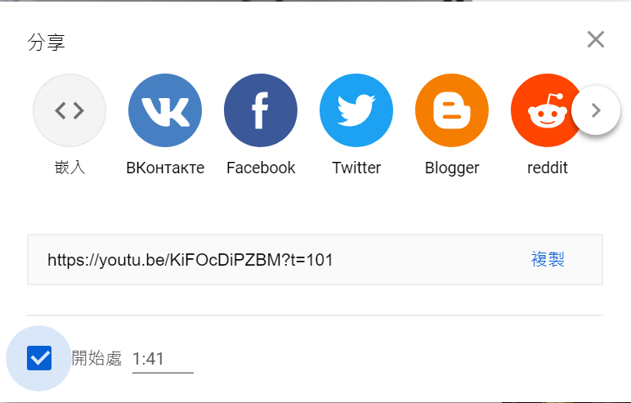

出題者 | 方碧琦、李阿隸 |  | 服務單位 | 基隆市立明德國中
學習主題 | □海洋休閒 □海洋社會 □海洋文化  □海洋科學與技術 □海洋資源與永續
適用年段 | □低 □中 □高 □國中 □高中
類型 | □文章 □圖像 □影音(限Youtube連結)
媒材 | 1.海洋酸化https://www.youtube.com/watch?v=sNRq9i-iqYw  2.台灣海鮮選擇指南https://fishdb.sinica.edu.tw/seafoodguide/  3.海洋能知識網http://www.nepii.tw/KM/ME/index.html
出處 | □自編 | 引用海洋酸化https://www.youtube.com/watch?v=sNRq9i-iqYw  台灣海鮮選擇指南https://fishdb.sinica.edu.tw/seafoodguide/  海洋能知識網http://www.nepii.tw/KM/ME/index.html
※下列題目格式可依出題所需,如果一個媒材為對應到多題目的題組，請自行複製增加題目表格，一個題組最多三個題目
題目 |  | 1-1.海洋酸化的主要原因?
選項 | A氮氣 |  | B二氧化碳
 | C氫氣 |  | D二氧化氮
答案 | B
※ 授權說明：此題組將授權給基隆市海洋教育於教學上使用，不得為商業營利用途。

題目 |  | 1-2.請問二氧化碳的主要來源?
選項 | A 人類交談造成的廢氣 |  | B植物光合作用造成
 | C工業及交通運輸所排放的廢氣 |  | D海中海藻造成
答案 | C

題目 |  | 1-3.二氧化碳與海水作用會形成麼?
選項 | A硫酸 |  | B鹽酸
 | C硝酸 |  | D碳酸
答案 | D

題目 |  | 2-1.甚麼原因造成全球海洋資源與海洋生物多樣性正快速地衰退? (可複選)
選項 | A過度捕撈 |  | B棲地破壞
 | C海環境汙染 |  | D外來種入
答案 | A、B、C、D

題目 |  | 2-2.海鮮挑選原則: (可複選)
選項 | A不買食物鏈高層的大型掠食魚 |  | B越貴越好
 | C顏色鮮艷看起來比較好吃 |  | D臺灣在地生產的海鮮
答案 | A、D

題目 |  | 2-3.選出避免食用的海鮮 (可複選)
選項 | A翻車魚 |  | B黑鮪
 | C 牡蠣 |  | D野生龍蝦
答案 | A、B、D

題目 |  | 3-1. 海洋的能量哪裡來? (可複選)
選項 | A海底發電 |  | B陽輻射能與天體之間的萬有引力
 | C陸地電力公司提供 |  | D海藻行光合作用造成
答案 | B

題目 |  | 3-2. 熱帶海洋的水溫下降1℃會釋放幾仟瓦的能量?
選項 | A 1千瓦 |  | B 1200瓦
 | C 1200千瓦 |  | D 1000千瓦
答案 | C

題目 |  | 3-3. 海洋能有哪些?(可複選)
選項 | A海流能 |  | B太陽輻射能
 | C潮汐能 |  | D、海洋温差能
答案 | A、C、D

